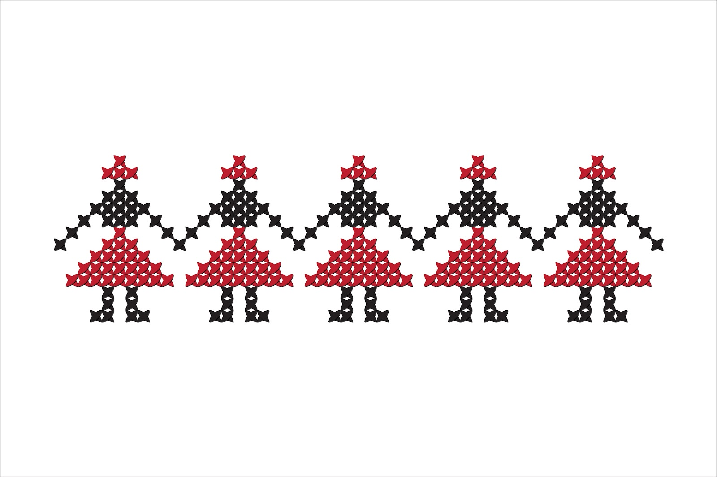Concurs de Dragobete

De Dragobete vă invităm să participați la un concurs de felicitări cu tema: „Sărbătoarea Dragostei la Români”
Autorul celei mai frumoase felicitări va beneficia de un premiu surpriză!
Atenție!!! Juriul va aprecia originalitatea, valorificarea motivelor și tradițiilor românești de Dragobete dar și designul felicitărilor.

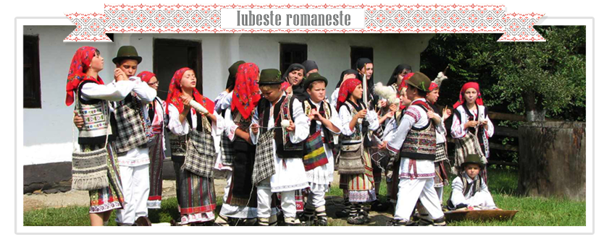
Termen limită:20 februarie
Persoane de contact: doamnele profesoare Elena Ursache, Ioana Budu, Corina Roșu

